แซ่บสะบัดที่ โปรตุเกส สเปน 8 วัน 5 คืน
โดยสายการบิน กาตาร์ แอร์เวย์ QATAR AIRWAYS (QR)

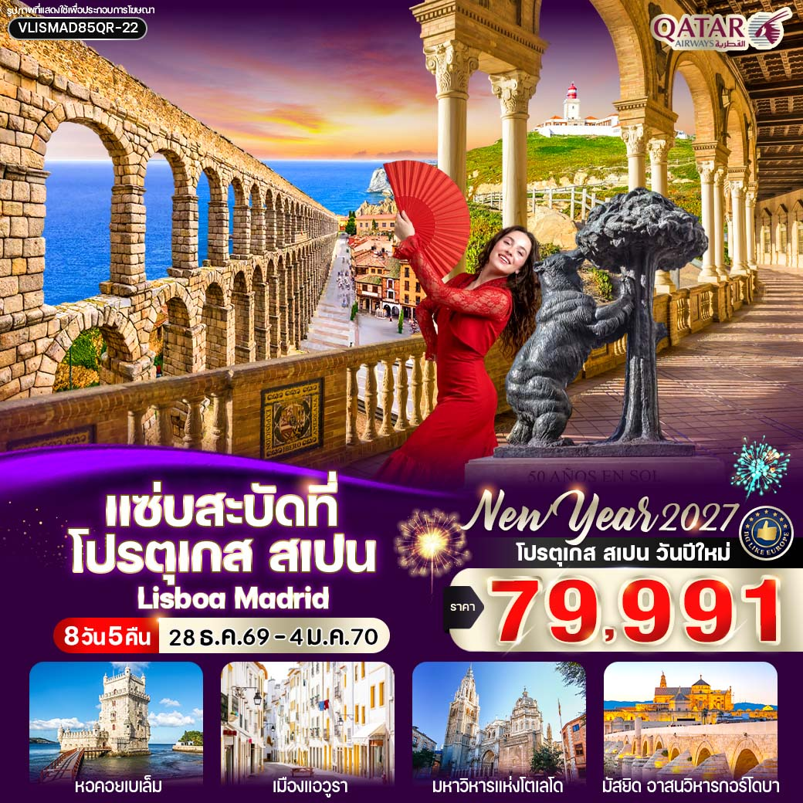

HIGHLIGHTS

- สัมผัสเสน่ห์ลิสบอน จากมรดกโลกหอคอยเบเล็ม ดื่มด่ำประวัติศาสตร์ริมแม่น้ำ Tagus
- ย้อนรอยประวัติศาสตร์นักเดินเรือ สู่ความคึกคักย่านไบซาใจกลางเมือง
- แหลมโรกา จุดตะวันตกสุดของแผ่นดินยุโรป สุดขอบมหาสมุทรแอตแลนติก
- เมืองเซตูบัล Setúbal เมืองท่าริมมหาสมุทร สวรรค์ของคนรักอาหารทะเลและธรรมชาติ
- เมืองแอวูรา มรดกโลกยุคโรมัน มนต์เสน่ห์แห่งแคว้นอเลนเตฌู
- Plaza de España จัตุรัสอลังการทรงครึ่งวงกลมที่ตกแต่งด้วยกระเบื้องเซรามิกสีสันสดใส
- เมืองคอร์โดบา ศูนย์รวมสามอารยธรรม เมืองมรดกโลกแห่งอันดาลูเซีย
- เมืองโตเลโด อดีตเมืองหลวงเก่าสเปน รายล้อมด้วยแม่น้ำตาฆุส และประวัติศาสตร์การหลอมรวม 3 วัฒนธรรม
- ชม พระราชวังหลวงแห่งกรุงมาดริด (ภายนอก)
- เดินเล่น จัตุรัส Plaza Mayor
- ชมการแสดง ระบำฟลามิงโก้ อันเลื่องชื่อ
- เที่ยว เมืองโตเลโด (Toledo) เมืองมรดกโลก UNESCO
- ช้อปปิ้ง Las Rozas Village Outlet รวมแบรนด์ดังระดับโลก

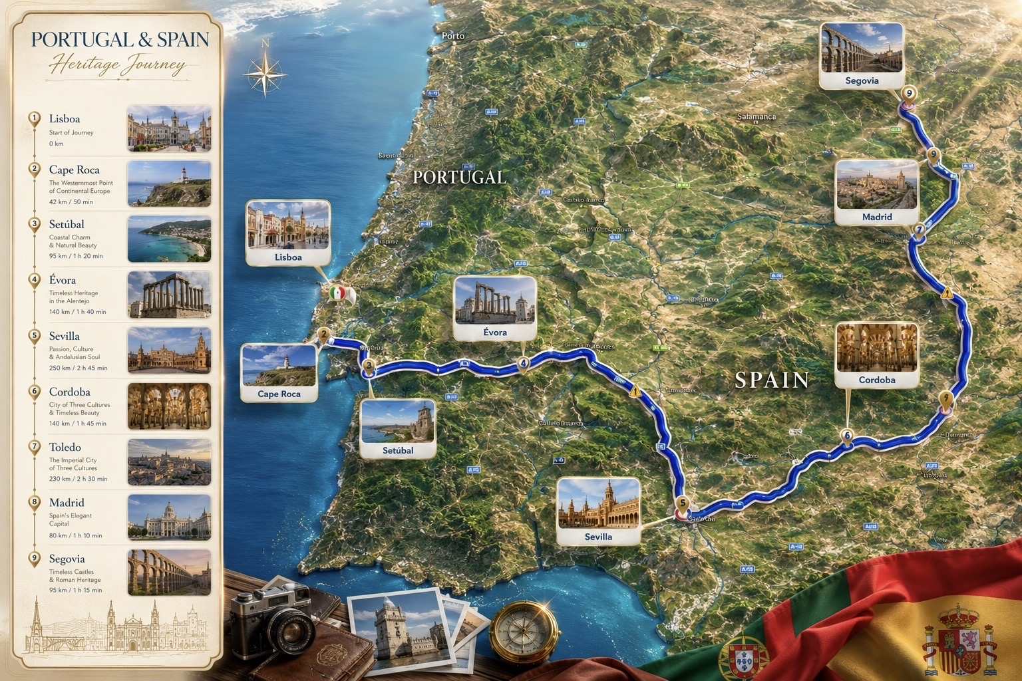

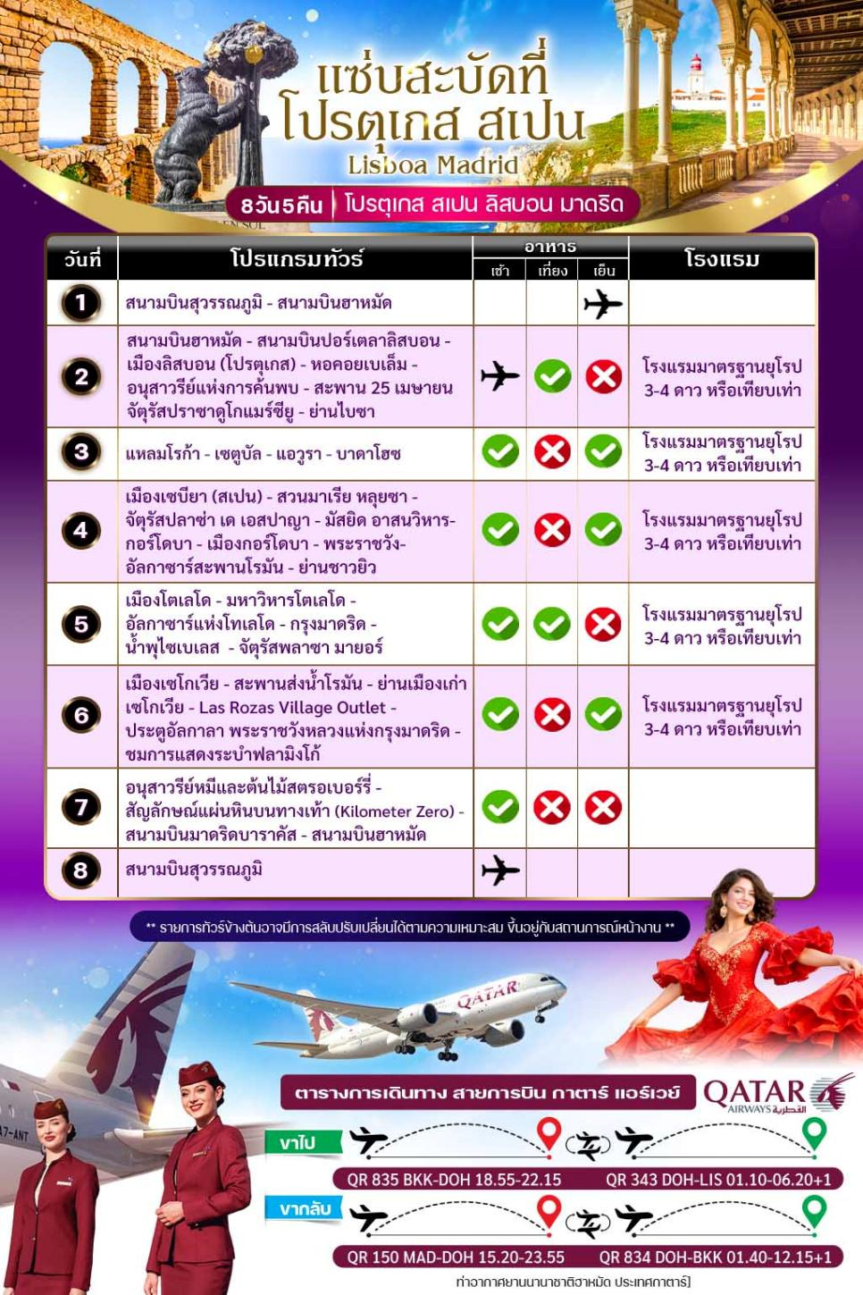
อัตราค่าบริการ
กำหนดวันเดินทาง | ราคาโปรโมชั่นพิเศษ
กำหนดวันเดินทาง | ราคาทัวร์  ผู้ใหญ่ / เด็ก | ราคาจอยแลนด์  (ไม่รวมตั๋วเครื่องบิน) | พักเดี่ยว  (เพิ่ม)
28 ธันวาคม 2569 - 04 มกราคม 2570  **วันขึ้นปีใหม่** | 79,991 | 57,900 | 19,000
เด็กทารก Infant ราคาท่านละ 19,900 บาท (ทารกต้องมีอายุไม่เกิน 2 ปีบริบูรณ์ ณ วันเดินทางกลับ)
**เด็กทารก ไม่มีที่นั่งบนเครื่องบิน ไม่มีน้ำหนักกระเป๋า ไม่มีเตียง**
**จอยแลนด์ (ไม่รวมตั๋วเครื่องบิน ไป-กลับ) หากลูกค้าต้องการจอยแลนด์ กรุณาสอบถามสถานะกรุ๊ปก่อนทำการจอง**
***สำหรับลูกค้าจอยแลนด์ ลูกค้าจะต้องเดินทางตามโปรแกรมร่วมกับคณะเท่านั้น
หากเกิดเหตุสุดวิสัยที่ส่งผลให้คณะไม่สามารถเดินทางได้ หรือเกิดความล่าช้าในการเดินทาง อันเนื่องมาจาก
เหตุการณ์ที่อยู่นอกเหนือการควบคุมของบริษัท ไม่ว่าจะเป็น ความล่าช้าหรือการยกเลิกเที่ยวบิน การนัดหยุดงาน
การประท้วง การจลาจล โรคระบาด ภัยธรรมชาติ ภัยสงคราม การปิดน่านฟ้า อุบัติเหตุ หรือเหตุการณ์ไม่คาดคิดอื่นใด
บริษัทขอสงวนสิทธิ์ไม่รับผิดชอบต่อค่าใช้จ่ายหรือความเสียหายเพิ่มเติมที่อาจเกิดขึ้นจากเหตุการณ์ดังกล่าว***

*ค่าบริการข้างต้นเฉพาะนักท่องเที่ยวถือพาสปอร์ตไทยเท่านั้น กรณีถือพาสปอร์ตต่างชาติชำระเพิ่ม 3,000 บาท
ค่าทัวร์ไม่รวมค่าจ้างคนขับรถท้องถิ่น ท่านละ 4,000 บาท *ชำระที่สนามบินก่อนออกเดินทาง*
ค่าทิปหัวหน้าทัวร์ (ตามมาตรฐานการให้ทิป วันละ 100 บาท/ท่าน/วัน) ทั้งนี้ขึ้นอยู่กับความพึงพอใจของลูกค้า
*หากลูกค้ายินยอมให้ทิปกับหัวหน้าทัวร์เเล้ว จะถือว่าเป็นการให้โดยสมัครใจ และไม่สามารถเรียกร้องขอคืนได้ภายหลัง*

วันแรก สนามบินสุวรรณภูมิ - สนามบินฮาหมัด
15.30 น. คณะพร้อมกัน ณ สนามบินสุวรรณภูมิ อาคารผู้โดยสารขาออกระหว่างประเทศ เคาน์เตอร์สายการบินกาตาร์ แอร์เวย์ QATAR AIRWAYS (QR) โดยมีเจ้าหน้าที่บริษัทฯ คอยต้อนรับและอำนวยความสะดวกด้านเอกสารการเดินทาง

18.55 น. ออกเดินทางสู่ สนามบินฮาหมัด เมืองโดฮา ประเทศกาตาร์ โดยสายการบิน QATAR AIRWAYS เที่ยวบินที่ QR835 (ใช้เวลาบินประมาณ 6.35 ชั่วโมง) (มีบริการอาหารและเครื่องดื่มบนเครื่อง)

***เที่ยวบินหรือเวลาอาจมีการเปลี่ยนแปลง ทั้งนี้ขึ้นอยู่กับสายการบินเป็นผู้กำหนด***
ขอสงวนสิทธิ์ในการเลือกที่นั่งบนเครื่องบิน เนื่องจากเป็นตั๋วกรุ๊ป การจัดที่นั่งจะเป็นระบบ RANDOM
ที่นั่งอาจจะไม่ได้นั่งติดกัน ทางบริษัทไม่สามารถเข้าไปแทรกแซงได้ ซึ่งเป็นไปตามเงื่อนไขของสายการบิน

22.15 น. เดินทางถึง สนามบินฮาหมัด เมืองโดฮา ประเทศกาตาร์ จากนั้นรอต่อเครื่องเพื่อเดินทางสู่ สนามบินปอร์เตลาลิสบอน ประเทศโปรตุเกส

วันที่สอง สนามบินฮาหมัด - สนามบินปอร์เตลาลิสบอน – เมืองลิสบอน (โปรตุเกส) - หอคอยเบเล็ม - อนุสาวรีย์แห่งการค้นพบ - สะพานแขวน 25 เมษายน - จัตุรัสปราซาดูโกแมร์ซียู - ย่านไบซา (-/L/-)
01.10 น. ออกเดินทางสู่ สนามบินปอร์เตลา ลิสบอน ประเทศโปรตุเกส โดยสายการบิน QATAR AIRWAYS เที่ยวบินที่ QR343 (บริการอาหารและเครื่องดื่มบนเครื่อง) (ใช้เวลาบินประมาณ 7.50 ชั่วโมง)

06.20 น. ถึง สนามบินปอร์เตลาลิสบอน ประเทศโปรตุเกส (เวลาในยุโรป ช้ากว่าไทยประมาณ 5-6 ชั่วโมง กรุณาปรับเวลาให้ตรงตามเวลาท้องถิ่น เพื่อความสะดวกในการนัดหมาย) ในช่วงเดือนพฤศจิกายน-เดือนเมษายน จะช้ากว่าไทย 6 ชั่วโมง และในช่วงเดือนเมษายน-เดือนตุลาคม จะช้ากว่าไทย 5 ชั่วโมง นำท่านผ่านขั้นตอนการตรวจคนเข้าเมืองและ ศุลกากรเรียบร้อยแล้ว

จากนั้นนำท่านเดินทางสู่ เมืองลิสบอน (Lisbon) เมืองหลวงของประเทศโปรตุเกส ตั้งอยู่ริมฝั่งแม่น้ำตากุส (Tagus River) และเป็นศูนย์กลางแห่งยุคการเดินเรือสำรวจโลกของโปรตุเกสในอดีต จนได้รับการขนานนามว่าเป็น "นครแห่งนักเดินเรือ" ที่เต็มไปด้วยเรื่องราวทางประวัติศาสตร์และวัฒนธรรมอันทรงคุณค่า โดดเด่นด้วยสถาปัตยกรรมสไตล์โปรตุเกสดั้งเดิม อาคารสีพาสเทลที่ประดับด้วยกระเบื้องเซรามิก Azulejos อันเป็นเอกลักษณ์ ตรอกซอกซอยหินโบราณที่ทอดตัวผ่านย่านเมืองเก่า และรถรางสีเหลืองคลาสสิกที่กลายเป็นสัญลักษณ์ของเมือง
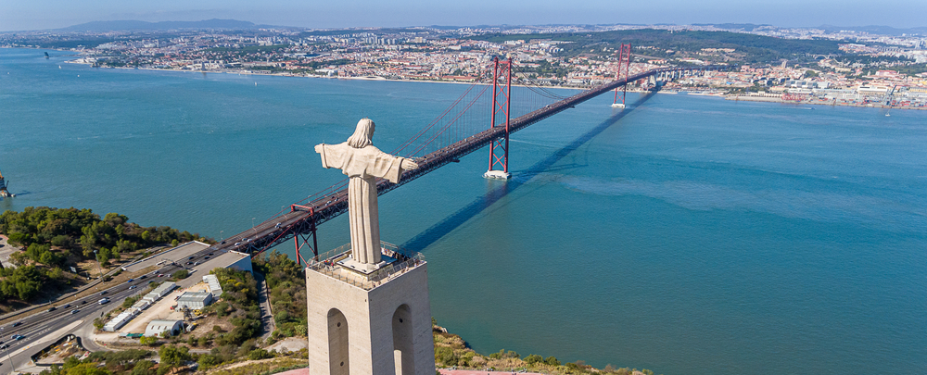
นำท่านชม หอคอยเบเล็ม (Belém Tower) ป้อมปราการโบราณอันสง่างามริมฝั่งแม่น้ำตากุส สร้างขึ้นในช่วง
ต้นคริสต์ศตวรรษที่ 16 ในรัชสมัยพระเจ้ามานูเอลที่ 1 เพื่อทำหน้าที่ป้องกันทางเข้าท่าเรือของกรุงลิสบอน และเป็นจุดเริ่มต้นการออกเดินเรือของเหล่านักสำรวจชาวโปรตุเกสในยุคแห่งการค้นพบโลก (Age of Discovery) โดดเด่นด้วยสถาปัตยกรรมแบบ มานูเอลไลน์ (Manueline Style) ที่ผสมผสานศิลปะโกธิก เรอเนซองส์ และลวดลายที่ได้รับแรงบันดาลใจจากท้องทะเล จนได้รับการยกย่องให้เป็นหนึ่งในผลงานสถาปัตยกรรมที่งดงามที่สุดของประเทศ ในปี ค.ศ. 1983 หอคอยเบเล็มได้รับการขึ้นทะเบียนเป็น มรดกโลกโดยองค์การยูเนสโก (UNESCO World Heritage Site) และกลายเป็นหนึ่งในแลนด์มาร์กสำคัญที่สะท้อนถึงความรุ่งเรืองของจักรวรรดิโปรตุเกสในยุคแห่งการเดินเรือ

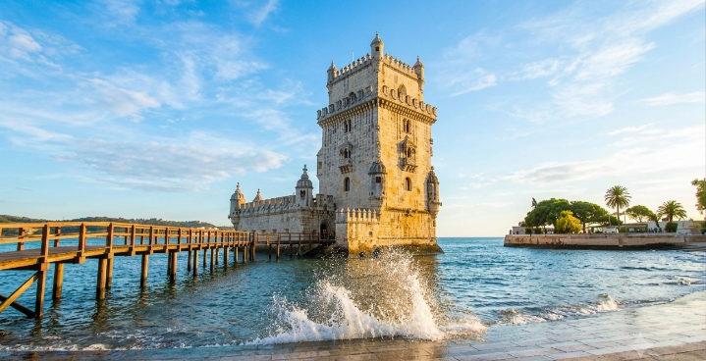

จากนั้นนำท่านชม อนุสาวรีย์แห่งการค้นพบ (Padrão dos Descobrimentos) อนุสาวรีย์อันยิ่งใหญ่ริมฝั่ง
แม่น้ำตากุส สร้างขึ้นเพื่อรำลึกถึง "ยุคแห่งการสำรวจโลก" (Age of Discovery) ซึ่งเป็นช่วงเวลาที่โปรตุเกสก้าว
ขึ้นเป็นมหาอำนาจทางทะเลของโลก โดดเด่นด้วยรูปทรงเรือคาราเวลที่กำลังแล่นออกสู่มหาสมุทร ด้านหน้าประดับด้วยรูปปั้น เจ้าชายเฮนรี นักเดินเรือ (Prince Henry the Navigator) พร้อมเหล่านักสำรวจ นักภูมิศาสตร์ และบุคคลสำคัญรวมกว่า 30 ท่าน ผู้มีบทบาทในการค้นพบเส้นทางเดินเรือและดินแดนใหม่ ถือเป็นหนึ่งในแลนด์มาร์กสำคัญที่สะท้อนความรุ่งเรืองและความภาคภูมิใจของชาวโปรตุเกส

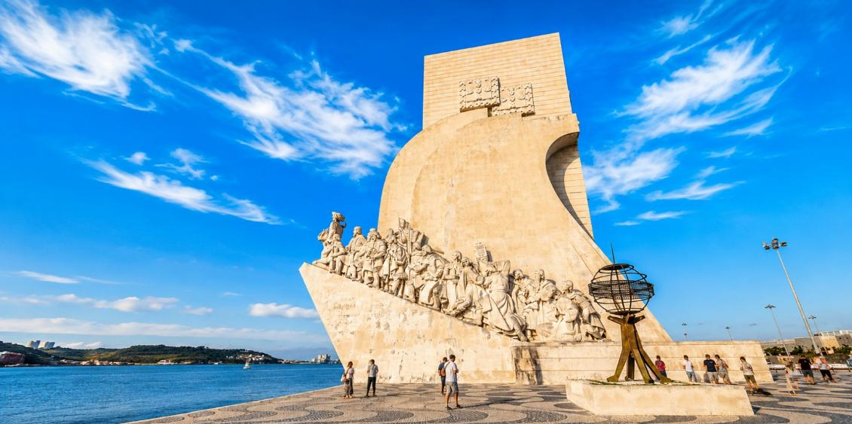

นำท่านชม สะพานแขวน 25 เมษายน (25 de abril bridge) สะพานแขวนสีแดงอันโดดเด่นที่ทอดข้าม
แม่น้ำตากุส เชื่อมกรุงลิสบอนกับเมืองอัลมาดา มีความยาวกว่า 2 กิโลเมตร และได้รับการยกย่องให้เป็นหนึ่งในสัญลักษณ์สำคัญของประเทศโปรตุเกส ด้วยรูปลักษณ์ที่คล้ายกับสะพานโกลเดนเกตแห่งนครซานฟรานซิสโก จึงได้รับฉายาว่า "Golden Gate แห่งโปรตุเกส" ระหว่างการเดินทางท่านจะได้ชมทัศนียภาพอันงดงามของสะพานที่ตัดกับผืนน้ำของแม่น้ำตากุส และบรรยากาศอันเป็นเอกลักษณ์ของกรุงลิสบอน

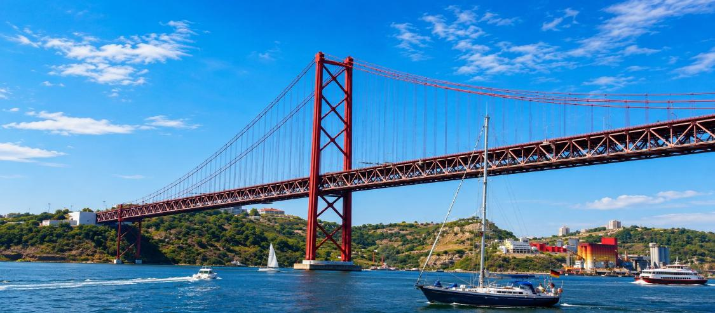

เที่ยง รับประทานอาหารกลางวัน ณ ภัตตาคาร

จากนั้นนำท่านสู่ จัตุรัสปราซาดูโกแมร์ซียู (Praça do Comércio) จัตุรัสประวัติศาสตร์อันยิ่งใหญ่ริมแม่น้ำตากุส
ซึ่งเคยเป็นที่ตั้งของพระราชวังหลวงในอดีต ก่อนจะได้รับการบูรณะใหม่ภายหลังเหตุแผ่นดินไหวครั้งใหญ่ในศตวรรษที่ 18 โดดเด่นด้วยอาคารสีเหลืองอร่ามที่ล้อมรอบลานกว้าง และ ซุ้มประตู Arco da Rua Augusta อันสง่างาม ซึ่งเป็นสัญลักษณ์สำคัญของเมือง บริเวณนี้ถือเป็นหัวใจของกรุงลิสบอนและเป็นจุดยอดนิยมสำหรับการถ่ายภาพ พร้อมชมทัศนียภาพอันงดงามของแม่น้ำตากุส

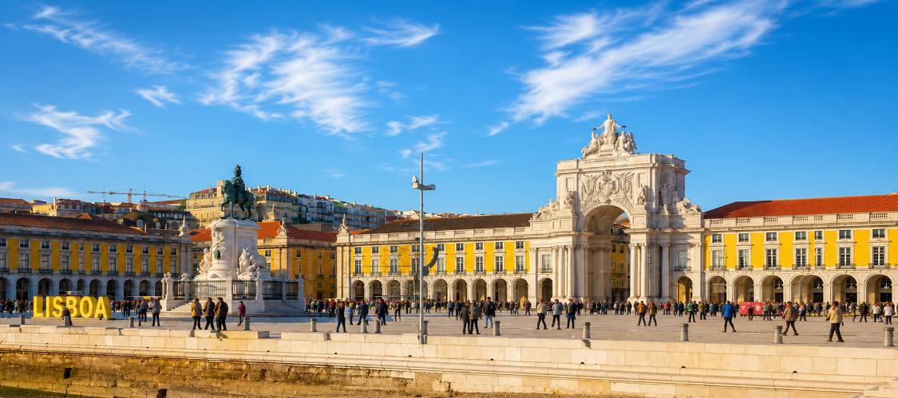

จากนั้นนำท่านสู่ ย่านไบซา (Baixa District) ให้ท่านอิสระตามอัธยาศัยในย่านใจกลางเมืองลิสบอนที่เต็มไปด้วยเสน่ห์ของสถาปัตยกรรมสไตล์นีโอคลาสสิก ได้รับการบูรณะขึ้นใหม่หลังเหตุการณ์แผ่นดินไหวครั้งใหญ่ในปี ค.ศ. 1755 จนกลายเป็นศูนย์กลางด้านการค้า วัฒนธรรม และการท่องเที่ยวของเมืองในปัจจุบัน ภายในย่านเต็มไปด้วยถนนคนเดิน ร้านค้า คาเฟ่ และอาคารเก่าแก่ที่เรียงรายอย่างเป็นระเบียบ ให้ท่านได้เดินเล่นสัมผัสบรรยากาศเมืองหลวงของโปรตุเกส พร้อมเลือกซื้อของที่ระลึกและลิ้มลองอาหารพื้นเมืองท่ามกลางบรรยากาศอันมีชีวิตชีวา
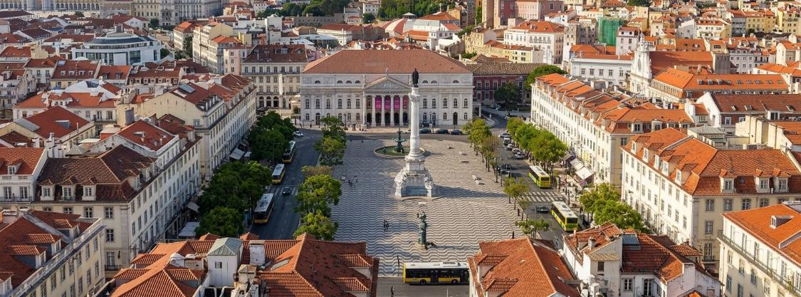

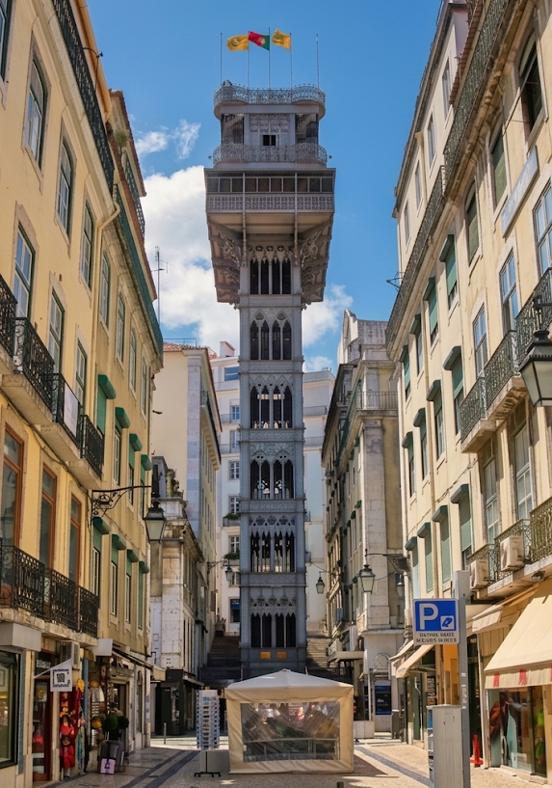
ท่านสามารถชม ลิฟต์ซานตาจัสตา (Santa Justa Lift) สร้างขึ้นในปี ค.ศ. 1902 โดย Raoul Mesnier du Ponsard ซึ่งเป็นลูกศิษย์ของ Gustave Eiffel ตัวโครงสร้างทำจากเหล็กดัดสไตล์นีโอกอทิก (Neo-Gothic) ที่มีความงดงามและโดดเด่นตกแต่งลวดลายเรขาคณิตและงานโลหะฉลุอย่างประณีตงดงาม เดิมทีสร้างขึ้นเพื่อเป็นระบบขนส่งสาธารณะสำหรับเชื่อมต่อระหว่างถนนด้านล่างในย่าน Baixa กับจัตุรัส Carmo ด้านบน เพื่อช่วยให้ผู้คนไม่ต้องเดินขึ้นเนินเขาที่ลาดชัน ปัจจุบันเป็นแลนด์มาร์กและจุดชมวิวยอดนิยม
บริเวณใกล้กันจะมี Livraria Bertrand Chiado ร้านหนังสือที่ได้รับการบันทึกโดย Guinness World Records ว่าเป็นร้านหนังสือที่เปิดทำการต่อเนื่องยาวนานที่สุดในโลก เปิดเมื่อปี ค.ศ. 1732 ภายในร้านไม่ได้เป็นห้องโถงกว้างใหญ่เพียงห้องเดียว แต่ถูกออกแบบให้เป็น ห้องขนาดเล็กเชื่อมต่อกันตามแนวยาวเหมือนเขาวงกตหรืออุโมงค์หนังสือ เมื่อเดินผ่านซุ้มประตูแต่ละชั้น เมื่อเดินลึกเข้าไปจนถึงห้องสุดท้าย จะเจอกับ Café Bertrand คาเฟ่ขนาดกะทัดรัดที่ตกแต่งสไตล์โมเดิร์นคลาสสิก ผสมผสานชั้นหนังสือเข้ากับโต๊ะนั่งจิบกาแฟ ผนังบางส่วนมีภาพวาดกราฟิกและเรื่องราวประวัติศาสตร์ของร้าน
เพื่อให้ท่านได้เพลิดเพลินในการเดินเล่นอย่างเต็มอิ่มจุใจ อิสระอาหารเย็นตามอัธยาศัย

ที่พัก โรงแรมมาตรฐานยุโรป 3-4 ดาว หรือเทียบเท่า
วันที่สาม แหลมโรก้า – เมืองเซตูบัล – เมืองแอวูรา - เมืองบาดาโฮซ (B/-/D)
เช้า รับประทานอาหารเช้า ณ โรงแรมที่พัก

จากนั้นนำท่านเดินทางสู่ แหลมโรก้า (Cabo da Roca) (ใช้เวลาเดินทางประมาณ 1 ชั่วโมง) จุดตะวันตกสุดของทวีปยุโรปแผ่นดินใหญ่ สถานที่อันเป็นสัญลักษณ์ของประเทศโปรตุเกส โดดเด่นด้วยหน้าผาสูงชันที่ทอดตัวเหนือมหาสมุทรแอตแลนติก พร้อมทัศนียภาพอันกว้างไกลสุดสายตา อันเป็นความงดงามของธรรมชาติที่ได้รับการยกย่องว่าตราตรึงใจที่สุดแห่งหนึ่งของยุโรป บริเวณนี้ยังเป็นที่ตั้งของประภาคารเก่าแก่และอนุสาวรีย์หินที่สลักข้อความอันโด่งดังของกวีเอกชาวโปรตุเกสว่า "สถานที่ซึ่งผืนดินสิ้นสุด และมหาสมุทรเริ่มต้น" สะท้อนเสน่ห์ของดินแดนที่เคยเป็นจุดเริ่มต้นแห่งยุคการสำรวจโลกของนักเดินเรือโปรตุเกสในอดีต อิสระให้ท่านเดินเล่น ชื่นชมความยิ่งใหญ่ของมหาสมุทรแอตแลนติก และเก็บภาพความประทับใจกับหนึ่งในแลนด์มาร์กที่มีชื่อเสียงที่สุดของโปรตุเกส
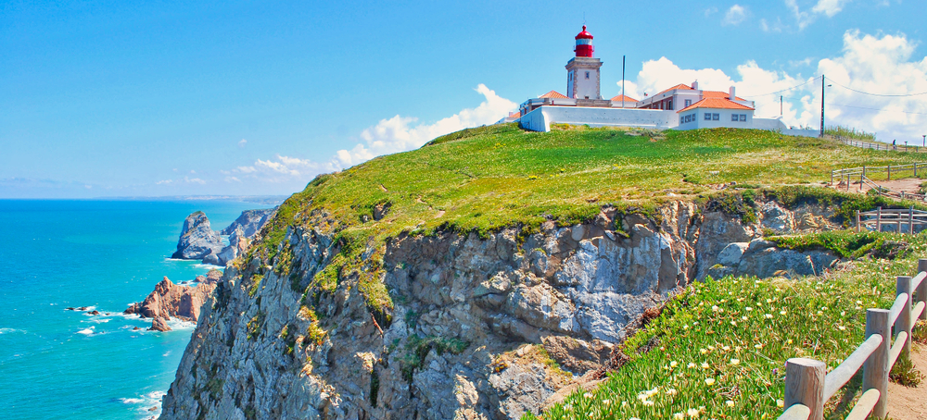

จากนั้นนำท่านเดินทางสู่ เมืองเซตูบัล (Setúbal) (ใช้เวลาเดินทางประมาณ 2 ชั่วโมง) ตั้งอยู่ใกล้ปากแม่น้ำ Sado และริมฝั่งมหาสมุทรแอตแลนติก เป็นเมืองประมงที่มีบรรยากาศอบอุ่น โดดเด่นด้วยเมนูอาหารทะเลขึ้นชื่อ โดยเฉพาะเมนูปลาหมึกทอด (Choco Frito) และทัศนียภาพธรรมชาติอันงดงาม
นำท่านอิสระย่านเมืองเก่าของเซตูบัลอยู่ใจกลางเมือง ขนานไปกับถนนสายหลักริมน้ำ (Avenida Luísa Todi) และขยับขึ้นไปทางทิศเหนือ โดดเด่นด้วยตรอกซอกซอยหินปูแบบปอร์ตุเกส (Calçada Portuguesa) ที่ปูด้วยลวดลายสวยงาม และอาคารสีสันสดใสที่ประดับด้วยกระเบื้องอาซูเลโฮ (Azulejo) ชมจุดชมวิว Miradouro de São Sebastião เป็นหนึ่งในจุดชมวิวที่สวยที่สุดและบรรยากาศดีที่สุดในเมืองเซตูบัล (Setúbal) เหมาะแก่การนั่งจิบกาแฟชมบรรยากาศ
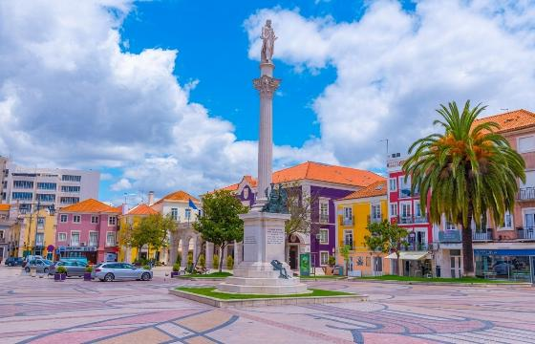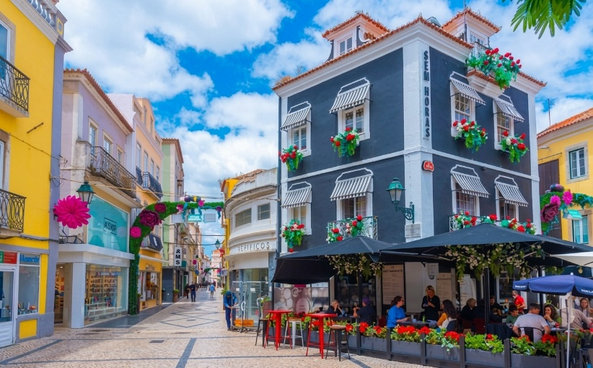

เพื่อให้ท่านได้เพลิดเพลินในการเดินเล่นอย่างเต็มอิ่มจุใจ อิสระอาหารกลางวันตามอัธยาศัย

จากนั้นนำท่านเดินทางสู่ เมืองแอวูรา (Évora) (ใช้เวลาเดินทางประมาณ 1 ชั่วโมง) เป็นเมืองมรดกโลก UNESCO ที่ตั้งอยู่ใจกลางแคว้น Alentejo ของประเทศโปรตุเกส เปรียบเสมือนพิพิธภัณฑ์ที่มีชีวิต เนื่องจากยังคงอนุรักษ์กำแพงเมืองยุคกลาง ซากโบราณสถานโรมัน สะพานส่งน้ำแห่งเมืองแอวูรา และสถาปัตยกรรมสีขาวขอบเหลืองอันเป็นเอกลักษณ์ไว้อย่างสมบูรณ์
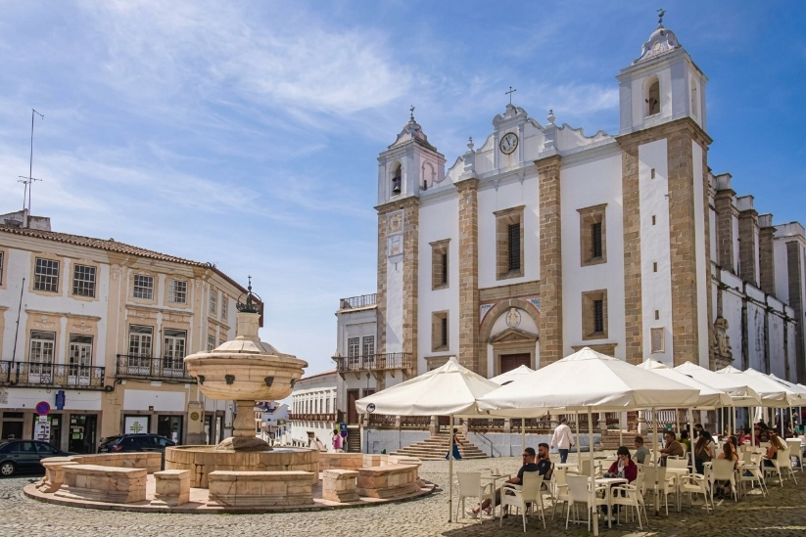

จากนั้นนำท่านเดินทางสู่ เมืองบาดาโฮซ (Badajoz) (ใช้เวลาเดินทางประมาณ 1 ชั่วโมง) เมืองหลักของจังหวัดบาดาโฮซ ในแคว้นเอซเตรมาดูรา ประเทศสเปน ตั้งอยู่ริมแม่น้ำกวาเดียนาใกล้ชายแดนประเทศโปรตุเกส เป็นเมืองสำคัญที่มีประวัติศาสตร์ยาวนาน มีป้อมปราการโบราณ และสถาปัตยกรรมเก่าแก่ที่น่าสนใจ

เย็น รับประทานอาหารเย็น ณ ภัตตาคาร
ที่พัก โรงแรมมาตรฐานยุโรป 3-4 ดาว หรือเทียบเท่า

วันที่สี่ เมืองเซบียา (สเปน) – สวนมาเรีย หลุยซา - จัตุรัสปลาซ่า เด เอสปาญา – มัสยิด อาสนวิหารกอร์โดบา - เมืองกอร์โดบา - พระราชวังอัลกาซาร์สะพานโรมัน – ย่านชาวยิว (B/-/D)
เช้า รับประทานอาหารเช้า ณ โรงแรมที่พัก

จากนั้นนำท่านเดินทางสู่ เมืองเซบียา (Seville) (ใช้เวลาเดินทางประมาณ 2.30 ชั่วโมง) เมืองเอกแห่งแคว้นอันดาลูเซีย (Andalusia) ทางตอนใต้ของประเทศสเปน เมืองที่เต็มไปด้วยเสน่ห์ของสถาปัตยกรรมแบบมัวร์ผสมผสานศิลปะยุโรปอย่างลงตัว ได้รับการยกย่องให้เป็นหนึ่งในเมืองที่สวยงามและเปี่ยมด้วยมนต์เสน่ห์ทางประวัติศาสตร์มากที่สุดของสเปน อีกทั้งยังเป็นต้นกำเนิดของศิลปะการแสดงฟลาเมงโกอันเลื่องชื่อ และมีบรรยากาศเมืองเก่าที่คึกคักด้วยคาเฟ่ ร้านอาหาร และจัตุรัสอันงดงาม

เพื่อให้ท่านได้เพลิดเพลินในการเดินเล่นอย่างเต็มอิ่มจุใจ อิสระอาหารกลางวันตามอัธยาศัย

จากนั้นนำท่านเดินเล่นภายใน สวนมาเรีย หลุยซา (Maria Luisa Park) สวนสาธารณะอันร่มรื่นและสวยงามที่สุดของเมืองเซบียา เต็มไปด้วยต้นไม้นานาพันธุ์ สวนดอกไม้ น้ำพุ และทางเดินที่เงียบสงบ เหมาะสำหรับการพักผ่อนและสัมผัสบรรยากาศอันร่มเย็นใจกลางเมือง
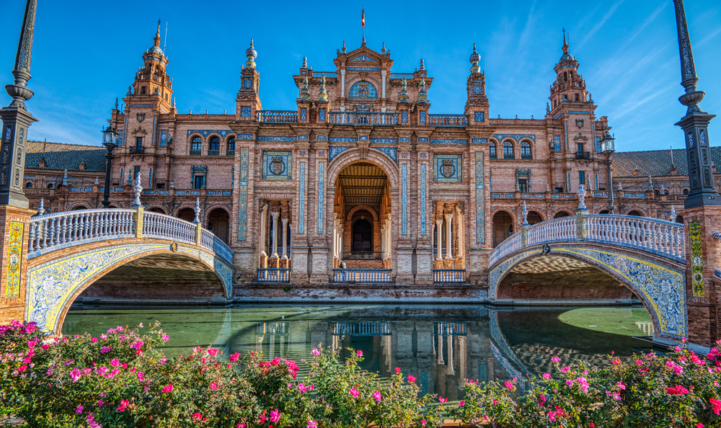

จากนั้นนำชม จัตุรัสปลาซ่า เด เอสปาญา (Plaza de España) แลนด์มาร์กที่ยิ่งใหญ่ที่สุดแห่งหนึ่งของประเทศสเปน สร้างขึ้นเพื่อรองรับงาน Ibero-American Exposition ค.ศ. 1929 โดดเด่นด้วยอาคารทรงครึ่งวงกลมอันสง่างาม ผสมผสานสถาปัตยกรรมสไตล์เรอเนสซองส์และมัวร์อย่างลงตัว รายล้อมด้วยคลองน้ำและสะพานประดับกระเบื้องเซรามิกสีสันสดใส ซึ่งตกแต่งเป็นเรื่องราวของแคว้นต่าง ๆ ทั่วประเทศสเปน นับเป็นมุมถ่ายภาพยอดนิยมและเป็นหนึ่งในสัญลักษณ์สำคัญของเมืองเซบียาที่นักท่องเที่ยวจากทั่วโลกไม่ควรพลาด
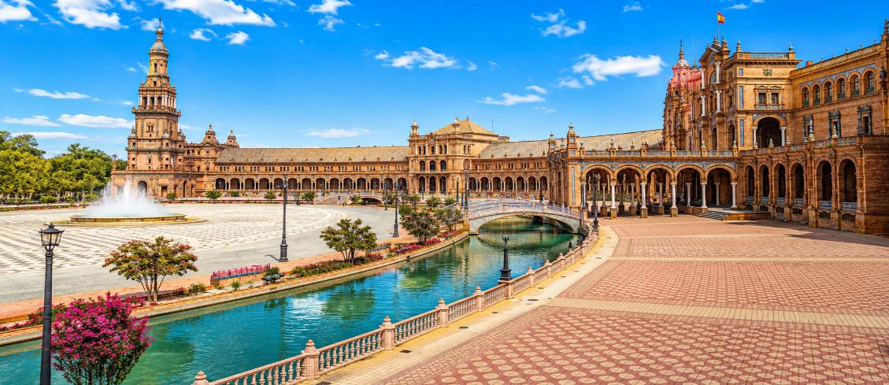

จากนั้นนำท่านเดินทางสู่ เมืองกอร์โดบา (Córdoba) (ใช้เวลาเดินทางประมาณ 1.30 ชั่วโมง) เมืองมรดกโลกแห่งแคว้นอันดาลูเซีย ซึ่งเคยเป็นศูนย์กลางแห่ง อารยธรรมอิสลามที่รุ่งเรืองที่สุดแห่งหนึ่งของยุโรปในช่วงยุคกลาง ปัจจุบันยังคงรักษาเสน่ห์ของสถาปัตยกรรมและวัฒนธรรมที่ผสมผสานระหว่างอาหรับ คริสต์ และยิวไว้อย่างงดงาม

นำท่านชมหน้า พระราชวังอัลกาซาร์ เด ลอส เรเยส คริสเตียโนส (Alcázar de los Reyes Cristianos) พระราชวังและป้อมปราการเก่าแก่ที่สร้างขึ้นในศตวรรษที่ 14 โดยพระเจ้าอัลฟอนโซที่ 11 แห่งแคว้นกัสติยา โดดเด่นด้วยสถาปัตยกรรมที่ผสมผสานศิลปะแบบมัวร์และโกธิกอย่างลงตัว เคยเป็นที่ประทับของพระเจ้าเฟอร์ดินานด์ที่ 2 และพระนางอิซาเบลลาที่ 1 อีกทั้งยังเป็นสถานที่ที่คริสโตเฟอร์ โคลัมบัสเข้าเฝ้าเพื่อขอการสนับสนุนการเดินเรือสู่โลกใหม่ ปัจจุบันพระราชวังและสวนอันงดงามแห่งนี้ได้รับการขึ้นทะเบียนเป็นส่วนหนึ่งของแหล่งมรดกโลกเมืองประวัติศาสตร์กอร์โดบา และเป็นหนึ่งในแลนด์มาร์กสำคัญที่ไม่ควรพลาดเมื่อมาเยือนเมืองแห่งนี้
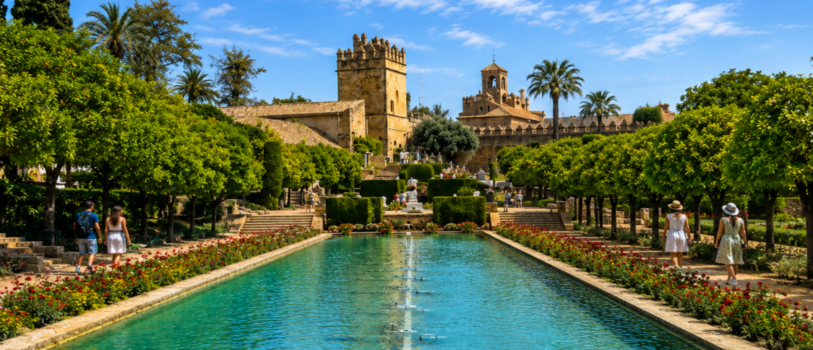

จากนั้นนำท่าน เดินชมสะพานโรมัน (Roman Bridge) สะพานหินโบราณอายุกว่า 2,000 ปี ที่สร้างขึ้นตั้งแต่สมัยจักรวรรดิโรมันและทอดข้ามแม่น้ำกัวดัลกิบีร์ (Guadalquivir River) สะพานแห่งนี้ถือเป็นหนึ่งในสัญลักษณ์สำคัญของเมืองกอร์โดบา และยังคงได้รับการอนุรักษ์ไว้อย่างสมบูรณ์จนถึงปัจจุบัน ระหว่างเดินบนสะพาน ท่านจะได้ชื่นชมทัศนียภาพอันงดงามของ มัสยิด-อาสนวิหารกอร์โดบา (Mezquita-Catedral de Córdoba) (บริเวณภายนอก) จากทางด้านหน้าซึ่งโดดเด่นด้วยหอระฆังสูงสง่าและสถาปัตยกรรมที่ผสมผสานศิลปะอิสลามและคริสต์ได้อย่างลงตัว นับเป็นหนึ่งในแลนด์มาร์กที่มีชื่อเสียงที่สุดของประเทศสเปน และได้รับการขึ้นทะเบียนเป็นมรดกโลกโดยองค์การยูเนสโก (UNESCO)
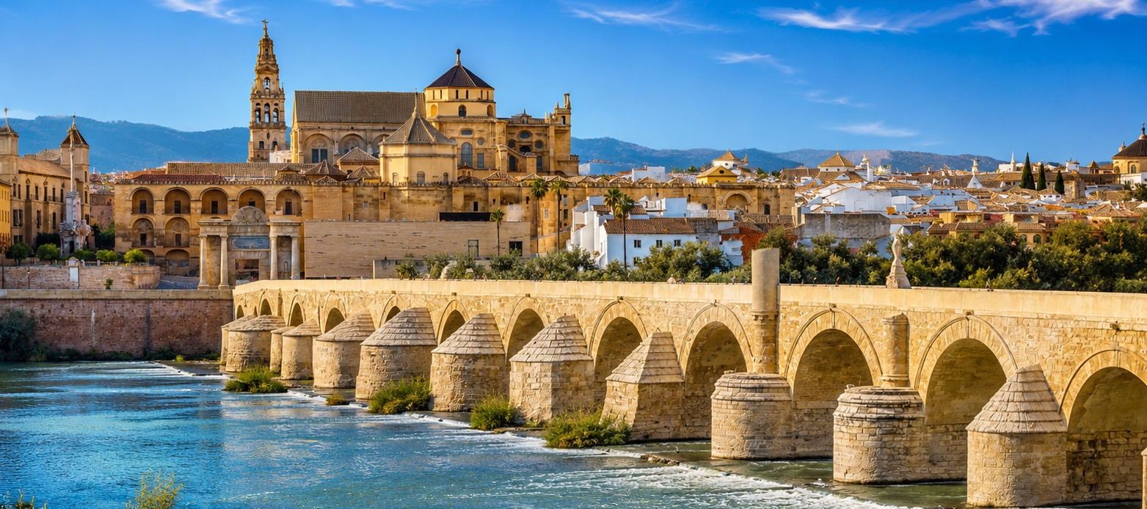

จากนั้นอิสระเดินเล่นใน ย่านชาวยิว (Jewish Quarter หรือ Judería) ย่านเมืองเก่าอันเปี่ยมด้วยเสน่ห์และ
กลิ่นอายแห่งประวัติศาสตร์ ซึ่งเคยเป็นชุมชนชาวยิวที่มีความเจริญรุ่งเรืองในช่วงยุคอัล-อันดาลุส ภายในย่านเต็ม
ไปด้วยตรอกหินแคบ ๆ บ้านสีขาวสไตล์อันดาลูเซียที่ประดับประดาด้วยกระถางดอกไม้สีสันสดใส หน้าต่างเหล็กดัด และลานบ้านที่งดงามตามแบบฉบับสเปนตอนใต้ ตลอดสองข้างทางยังมีร้านจำหน่ายงานหัตถศิลป์พื้นเมือง
ร้านเครื่องหนัง เครื่องเงิน และของที่ระลึกที่สะท้อนเอกลักษณ์ของเมืองกอร์โดบา

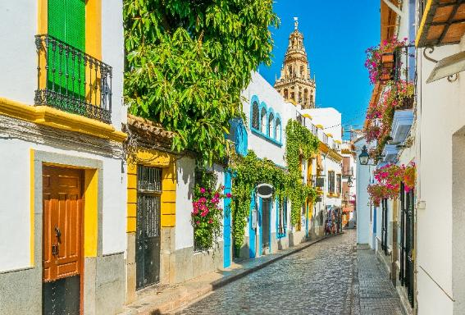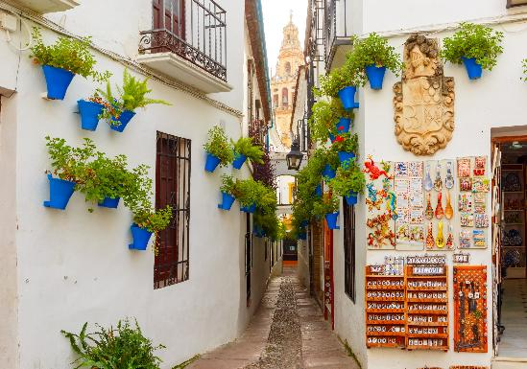

เย็น รับประทานอาหารเย็น ณ ภัตตาคาร

ที่พัก โรงแรมมาตรฐานยุโรป 3-4 ดาว หรือเทียบเท่า

วันที่ห้า เมืองโตเลโด - มหาวิหารโตเลโด - อัลกาซาร์แห่งโทเลโด - กรุงมาดริด - น้ำพุไซเบเลส - จัตุรัสพลาซา มายอร์
(B/L/-)
เช้า รับประทานอาหารเช้า ณ โรงแรมที่พัก

เดินทางสู่ เมืองโตเลโด (Toledo) (ใช้เวลาเดินทางประมาณ 3.30 ชั่วโมง) เมืองประวัติศาสตร์สำคัญของประเทศสเปน ตั้งอยู่บนเนินเขาเหนือแม่น้ำทาโฮ (Tagus River) และได้รับการขึ้นทะเบียนเป็น มรดกโลกโดยองค์การยูเนสโก (UNESCO World Heritage Site) ได้รับการขนานนามว่าเป็น “เมืองแห่งสามศาสนา” เนื่องจากเคยเป็นศูนย์กลางการอยู่ร่วมกันของศาสนาคริสต์ อิสลาม และยิว สะท้อนให้เห็นผ่านสถาปัตยกรรม ศิลปะ และวัฒนธรรมอันทรงคุณค่า

เที่ยง รับประทานอาหารกลางวัน ณ ภัตตาคาร

นำท่านชม มหาวิหารโตเลโด (Toledo Cathedral) มหาวิหารสำคัญของสเปน สร้างขึ้นในคริสต์ศตวรรษที่ 13 ในรูปแบบสถาปัตยกรรมโกธิกอันงดงาม และได้รับการยกย่องว่าเป็นหนึ่งในมหาวิหารโกธิกที่สวยที่สุดของยุโรป ตัวอาคารโดดเด่นด้วยหน้าจั่วและหอระฆังสูงตระหง่าน ภายในประดับด้วยกระจกสีโบราณ แท่นบูชาหลักที่แกะสลักอย่างวิจิตร และผลงานศิลปะล้ำค่าจำนวนมาก มหาวิหารแห่งนี้เป็นศูนย์กลางทางศาสนาที่สำคัญของเมืองโทเลโด และสะท้อนถึงความรุ่งเรืองทางประวัติศาสตร์ ศิลปะ และวัฒนธรรมของสเปนอย่างชัดเจน เหมาะแก่การแวะชมและถ่ายภาพ (ไม่รวมค่าเข้าชมภายใน)

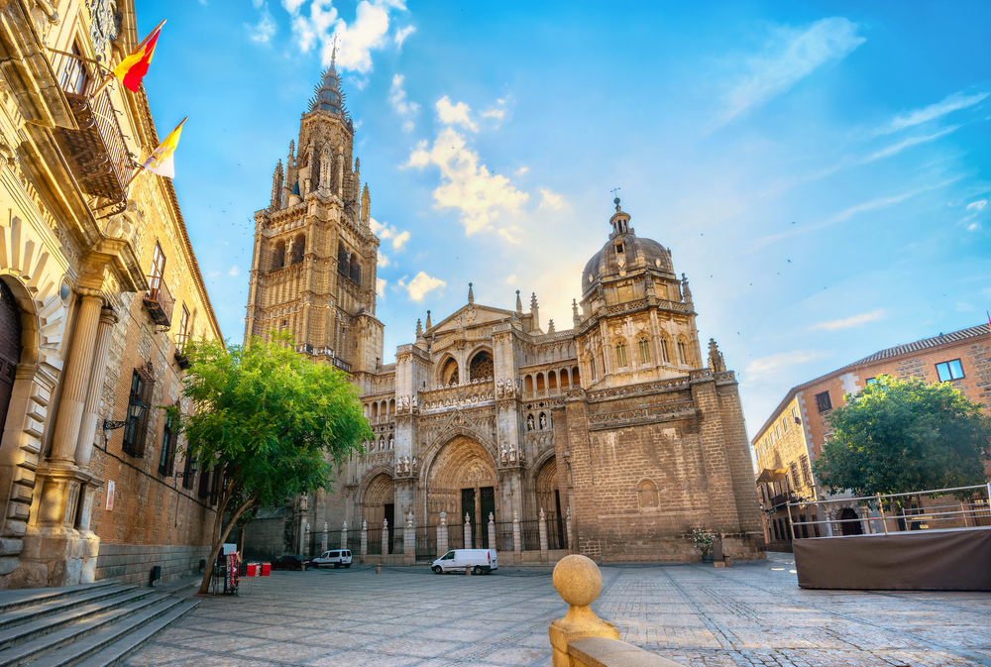

ผ่านชม อัลกาซาร์แห่งโทเลโด (Alcázar of Toledo) ป้อมปราการเก่าแก่ซึ่งตั้งตระหง่านบนจุดสูงสุดของเมือง และเป็นสัญลักษณ์ทางประวัติศาสตร์ที่สำคัญของโทเลโด จากนั้นให้ท่าน อิสระเดินเล่นและถ่ายภาพ ตามจุดชมวิวรอบเมือง ซึ่งสามารถมองเห็นทิวทัศน์ของเมืองโทเลโดทั้งเมืองโค้งรับกับสายน้ำของแม่น้ำทากุสอย่างสวยงาม
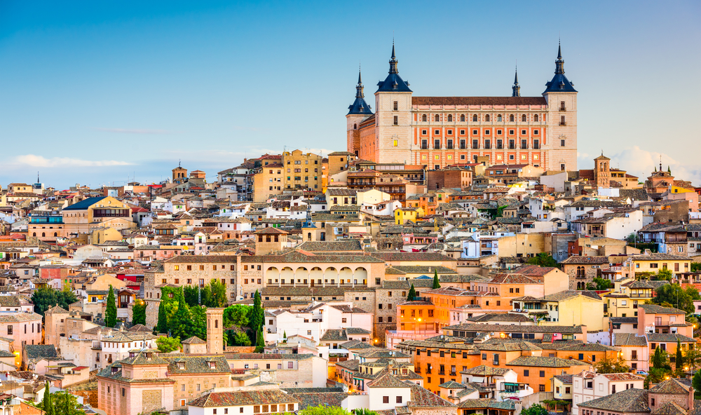
จากนั้นเดินทางสู่ กรุงมาดริด (Madrid) (ใช้เวลาเดินทางประมาณ 1 ชั่วโมง) ประเทศสเปน เมืองหลวงอันมีชีวิตชีวาและเป็นศูนย์กลางทางการเมือง เศรษฐกิจ และวัฒนธรรมของประเทศ โดดเด่นด้วยสถาปัตยกรรมอันสง่างาม จัตุรัสประวัติศาสตร์ และถนนสายสำคัญที่เต็มไปด้วยสีสันของวิถีชีวิตชาวสเปน กรุงมาดริดผสมผสานเสน่ห์ของอดีตเข้ากับความทันสมัยได้อย่างลงตัว เต็มไปด้วยพระราชวัง พิพิธภัณฑ์ สวนสาธารณะ และแลนด์มาร์กสำคัญที่สะท้อนประวัติศาสตร์อันยาวนานของประเทศ นอกจากนี้ กรุงมาดริดยังเป็นศูนย์กลางด้านศิลปะ ดนตรี และการแสดงของสเปน โดยนักท่องเที่ยวสามารถสัมผัสการแสดงระบำฟลามิงโก้อันเป็นเอกลักษณ์ของประเทศได้อย่างใกล้ชิด เหมาะสำหรับการท่องเที่ยวเชิงประวัติศาสตร์ วัฒนธรรม และการพักผ่อนอย่างครบครันในเมืองเดียว

นำท่านผ่านชม น้ำพุไซเบเลส (Fuente de Cibeles) หนึ่งในแลนด์มาร์กสำคัญและงดงามที่สุดของกรุงมาดริด ตั้งอยู่บริเวณจัตุรัสไซเบเลส โดดเด่นด้วยประติมากรรม เทพีไซเบเลส เทพีแห่งผืนแผ่นดินและความอุดมสมบูรณ์ ประทับบนราชรถเทียมสิงโต อันเป็นผลงานประติมากรรมที่งดงามและกลายเป็นหนึ่งในสัญลักษณ์สำคัญของกรุงมาดริด น้ำพุแห่งนี้รายล้อมด้วยอาคารประวัติศาสตร์ที่มีความโดดเด่นทางสถาปัตยกรรม และยังเป็นสถานที่เฉลิมฉลองชัยชนะของสโมสรฟุตบอลเรอัล มาดริดในโอกาสสำคัญ

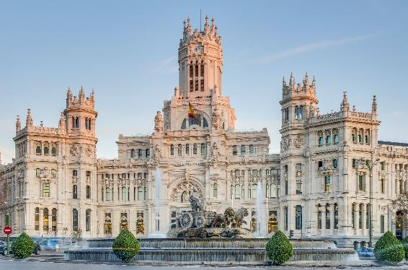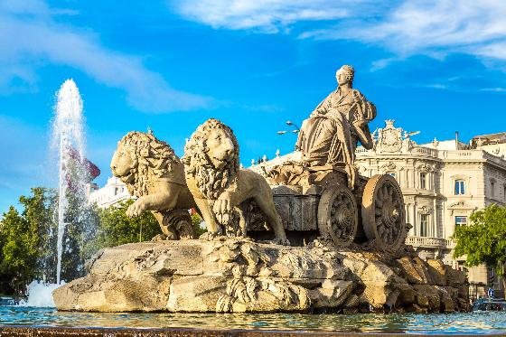

อิสระให้ทุกท่านเดินเล่น ณ จัตุรัสพลาซา มายอร์ (Plaza Mayor) จัตุรัสประวัติศาสตร์ใจกลางกรุงมาดริด สร้างขึ้นในคริสต์ศตวรรษที่ 17 เคยใช้เป็นสถานที่ประกอบพระราชพิธี งานเฉลิมฉลอง และกิจกรรมสำคัญของเมืองในอดีต ปัจจุบันเป็นหนึ่งในจัตุรัสที่คึกคักและได้รับความนิยมจากทั้งชาวมาดริดและนักท่องเที่ยว จัตุรัสแห่งนี้รายล้อมด้วยอาคารสถาปัตยกรรมสเปนดั้งเดิม โดดเด่นด้วยระเบียงและซุ้มโค้งอันเป็นเอกลักษณ์ ให้บรรยากาศคลาสสิกและมีชีวิตชีวา เหมาะแก่การเดินเล่นและพักผ่อน บริเวณโดยรอบเต็มไปด้วยร้านอาหาร คาเฟ่ และร้านจำหน่ายของที่ระลึก รวมถึงสินค้าพื้นเมืองที่สะท้อนเอกลักษณ์ของสเปน อีกทั้งยังเชื่อมต่อกับถนนสายช้อปปิ้งในย่านเมืองเก่า

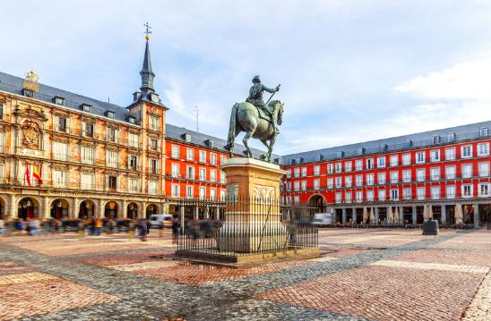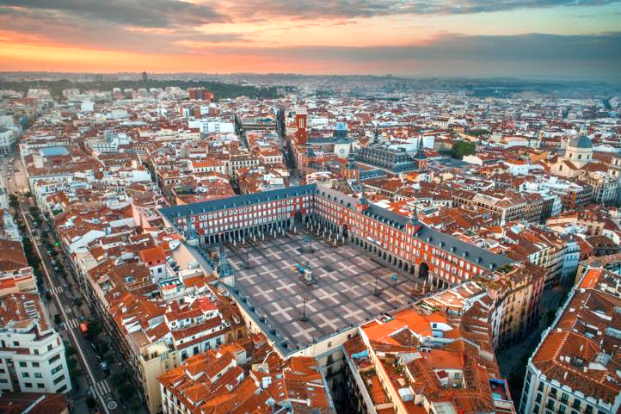

เพื่อให้ท่านได้เพลิดเพลินในการเดินเล่นอย่างเต็มอิ่มจุใจ อิสระอาหารกลางวันตามอัธยาศัย

ที่พัก โรงแรมมาตรฐานยุโรป 3-4 ดาว หรือเทียบเท่า

วันที่หก เมืองเซโกเวีย - สะพานส่งน้ำโรมัน - ย่านเมืองเก่าเซโกเวีย - Las Rozas Village Outlet - ประตูอัลกาลา พระราชวังหลวงแห่งกรุงมาดริด - การแสดงระบำฟลามิงโก้ (B/-/D)
เช้า รับประทานอาหารเช้า ณ โรงแรมที่พัก
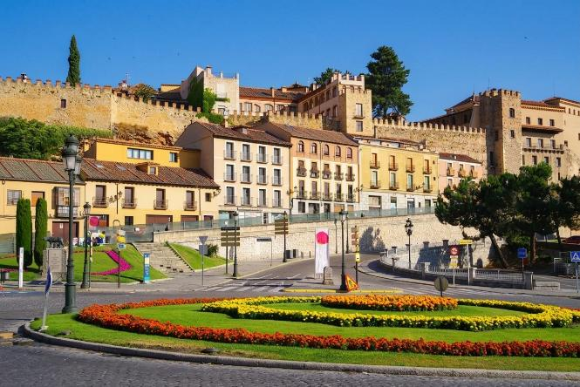
นำท่านเดินทางสู่ เมืองเซโกเวีย (Segovia) (ใช้เวลาเดินทางประมาณ 1 ชั่วโมง) เมืองมรดกโลกขององค์การยูเนสโก (UNESCO World Heritage Site) ตั้งอยู่ทางตอนเหนือของกรุงมาดริด เมืองขนาดกะทัดรัดที่เปี่ยมด้วยคุณค่าทางประวัติศาสตร์และสถาปัตยกรรมอันงดงาม โดดเด่นด้วยโบราณสถานจากยุคโรมันและยุคกลางที่ยังคงได้รับการอนุรักษ์ไว้อย่างสมบูรณ์ จนได้รับการยกย่องให้เป็นหนึ่งในเมืองประวัติศาสตร์ที่สวยงามที่สุดของประเทศสเปน

นำท่านชม สะพานส่งน้ำโรมัน (Roman Aqueduct of Segovia) หนึ่งในสัญลักษณ์สำคัญของเมืองเซโกเวีย โครงสร้างวิศวกรรมจากสมัยจักรวรรดิโรมันที่มีอายุกว่า 2,000 ปี สร้างขึ้นเพื่อใช้ลำเลียงน้ำเข้าสู่เมือง โดยใช้ก้อนหินแกรนิตเรียงต่อกันอย่างแม่นยำโดยไม่ใช้ปูนยึด ถือเป็นหนึ่งในผลงานวิศวกรรมโรมันโบราณที่ได้รับการอนุรักษ์ไว้อย่างสมบูรณ์และน่าทึ่งที่สุดแห่งหนึ่งของโลก

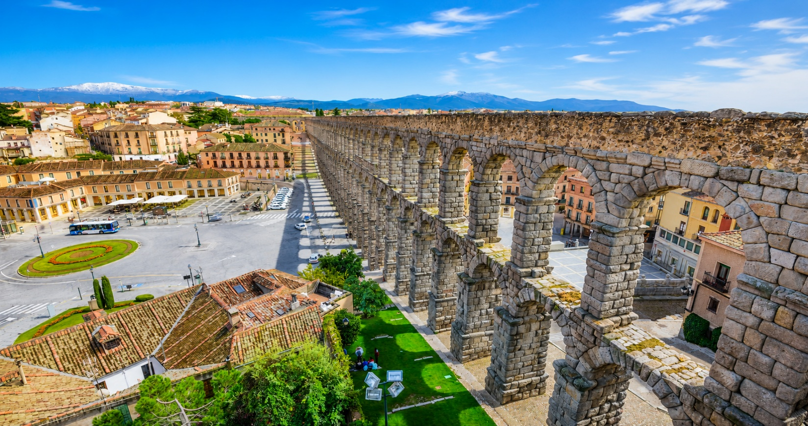

จากนั้นนำท่านเดินทางสู่ ย่านเมืองเก่าเซโกเวีย (Old Town of Segovia) พื้นที่ประวัติศาสตร์ที่ได้รับการขึ้นทะเบียนเป็น มรดกโลกโดยองค์การยูเนสโก (UNESCO World Heritage Site) ร่วมกับสะพานส่งน้ำโรมันอันโด่งดัง เต็มไปด้วยเสน่ห์ของเมืองยุคกลางที่ยังคงได้รับการอนุรักษ์ไว้อย่างดี ภายในย่านเมืองเก่ายังมีจัตุรัสเล็กๆ ร้านค้าท้องถิ่น คาเฟ่ และร้านจำหน่ายของที่ระลึกแทรกตัวอยู่ตามตรอกซอกซอย ให้ท่านอิสระเดินชม ถ่ายภาพเป็นที่ระลึก และสัมผัสบรรยากาศวิถีชีวิตของชาวเมืองเซโกเวียอย่างใกล้ชิด

นำท่านสู่ Las Rozas Village Outlet (ใช้เวลาเดินทางประมาณ 1 ชั่วโมง) เอาท์เล็ทช้อปปิ้งชื่อดังใกล้กรุงมาดริด แหล่งรวมร้านค้าแบรนด์แฟชั่นระดับโลกและยุโรปกว่า 100 ร้าน จัดเรียงในบรรยากาศแบบหมู่บ้านสไตล์ยุโรป ถนนคนเดินโปร่งโล่ง ตกแต่งอย่างสวยงาม เหมาะสำหรับการเดินเล่นและช้อปปิ้งอย่างผ่อนคลาย ภายในโครงการมีร้านค้าแบรนด์ชั้นนำ อาทิ Gucci, Prada, Burberry, BOSS, Armani, Michael Kors, Coach, Longchamp, Furla, Polo Ralph Lauren, Karl Lagerfeld, Calvin Klein, Lacoste, Adidas, Nike และแบรนด์ยอดนิยมอีกมากมาย ให้ท่านเลือกซื้อสินค้าแฟชั่น เสื้อผ้า กระเป๋า รองเท้า และเครื่องประดับ ในราคาพิเศษตลอดทั้งปี
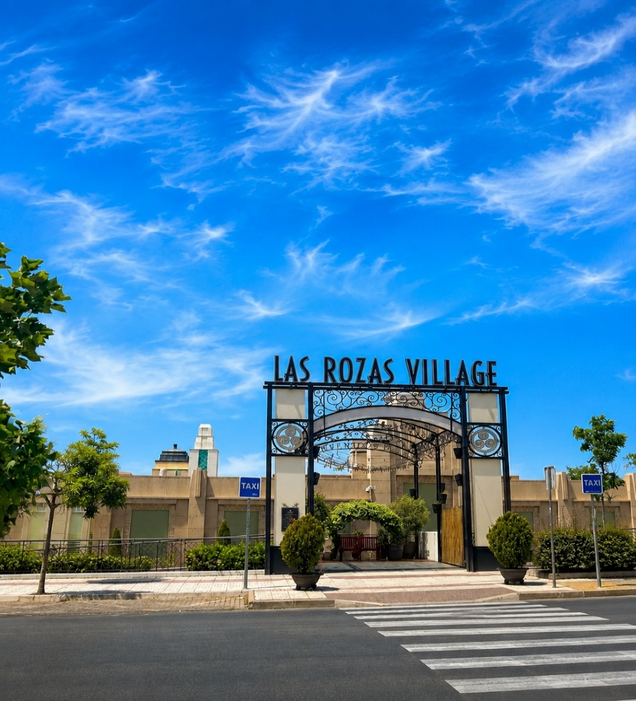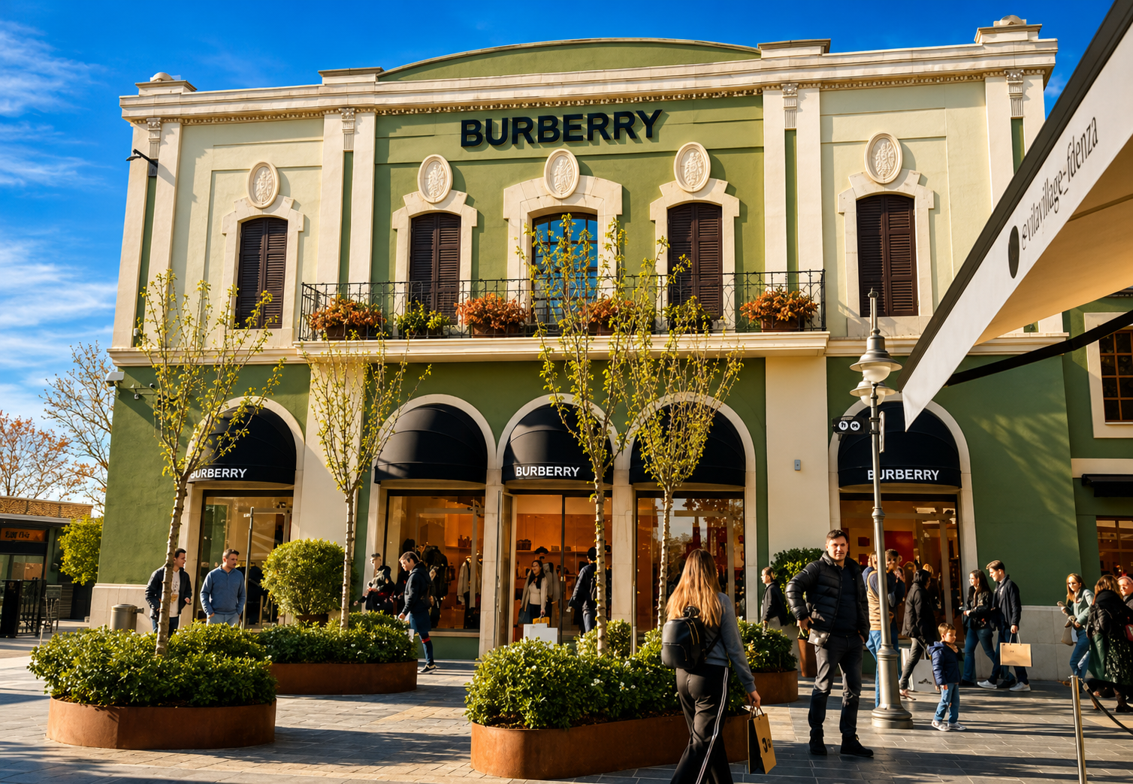

เพื่อให้ท่านได้เพลิดเพลินในการเดินเล่นอย่างเต็มอิ่มจุใจ อิสระอาหารกลางวันตามอัธยาศัย

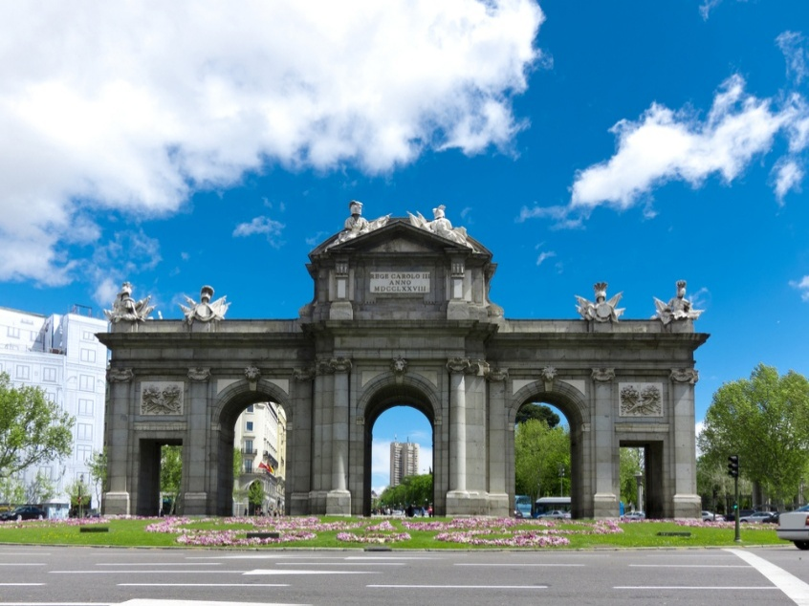
จากนั้นนำท่านชม ประตูอัลกาลา (Puerta de Alcalá) หนึ่งในสัญลักษณ์สำคัญของกรุงมาดริด และเป็นหนึ่งในประตูเมืองประวัติศาสตร์ที่มีชื่อเสียงที่สุดของสเปน สร้างขึ้นในคริสต์ศตวรรษที่ 18 ในรัชสมัยพระเจ้าชาร์ลส์ที่ 3 โดดเด่นด้วยสถาปัตยกรรมนีโอคลาสสิกที่สร้างจากหินแกรนิตอันสง่างาม ตั้งอยู่ใกล้สวนเรติโร (Retiro Park) เดิมเคยเป็นประตูทางเข้าสู่กรุงมาดริดจากเส้นทางด้านทิศตะวันออก ก่อนจะกลายเป็นแลนด์มาร์กสำคัญที่สะท้อนถึงประวัติศาสตร์และความรุ่งเรืองของเมืองหลวงสเปน อิสระถ่ายภาพเพื่อเก็บความประทับใจกับสถาปัตยกรรมอันงดงามและบรรยากาศสุดคลาสสิกของกรุงมาดริด

จากนั้นนำท่านชม พระราชวังหลวงแห่งกรุงมาดริด (Royal Palace of Madrid) (บริเวณภายนอก) หนึ่งในพระราชวังหลวงที่มีขนาดใหญ่ที่สุดในยุโรปตะวันตก และเป็นพระราชวังหลวงอย่างเป็นทางการของพระมหากษัตริย์สเปน แม้ว่าปัจจุบันพระราชวงศ์จะไม่ได้ประทับอยู่ที่นี่เป็นการถาวร แต่ยังคงใช้สำหรับประกอบพระราชพิธี งานของรัฐ และการต้อนรับประมุขจากนานาประเทศ พระราชวังโดดเด่นด้วยสถาปัตยกรรมสไตล์บาโรกอันสง่างาม ตั้งตระหง่านใจกลางกรุงมาดริด ล้อมรอบด้วยลานกว้างและสวนอันงดงาม ภายนอกอาคารประดับตกแต่งด้วยรายละเอียดทางศิลปะอย่างวิจิตร สะท้อนถึงความรุ่งเรืองของราชวงศ์สเปน เหมาะแก่การแวะชมบริเวณภายนอกและอิสระถ่ายภาพเป็นที่ระลึก (ราคาทัวร์ไม่รวมค่าเข้าชมภายในพระราชวัง)

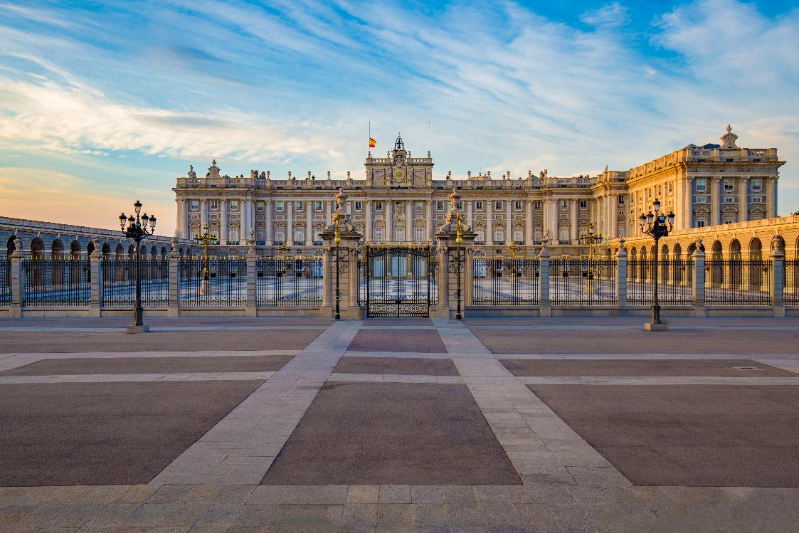

เย็น รับประทานอาหารเย็น ณ ภัตตาคาร
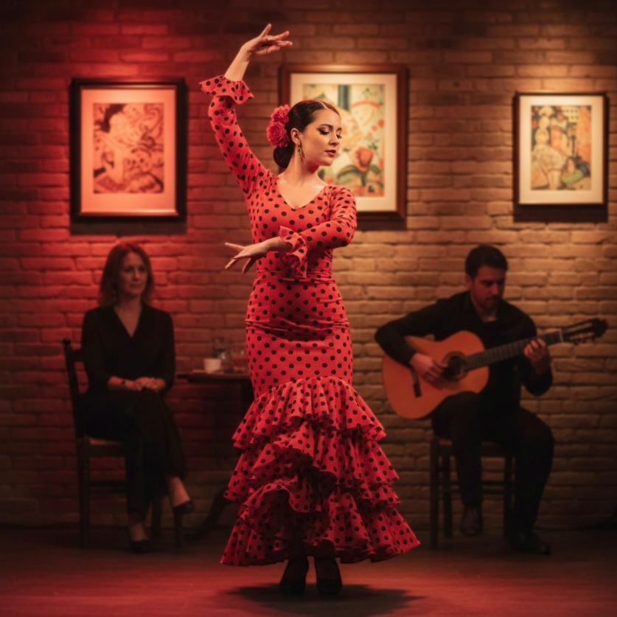
นำท่านสัมผัสมนตร์เสน่ห์แห่งศิลปวัฒนธรรมสเปนอันเลื่องชื่อกับ การแสดงระบำฟลามิงโก้ ศิลปะการแสดงพื้นเมืองที่ผสมผสานเสียงดนตรีกีตาร์ การร้องเพลงอันทรงพลัง และจังหวะการเต้นที่เร่าร้อน ถ่ายทอดอารมณ์ ความหลงใหล และเรื่องราวของชีวิตตามแบบฉบับสเปนอย่างลึกซึ้ง การแสดงฟลามิงโก้โดดเด่นด้วยท่วงท่าที่แข็งแรงแต่สง่างาม การเคาะเท้าอย่างมีจังหวะ พร้อมเครื่องแต่งกายสีสันสดใส เป็นประสบการณ์ทางวัฒนธรรมที่นักท่องเที่ยวไม่ควรพลาดเมื่อมาเยือนประเทศสเปน ให้ท่านได้เพลิดเพลินกับการแสดงอย่างใกล้ชิด สร้างความประทับใจและความทรงจำอันงดงาม

ที่พัก โรงแรมมาตรฐานยุโรป 3-4 ดาว หรือเทียบเท่า
วันที่เจ็ด อนุสาวรีย์หมีและต้นไม้สตรอเบอร์รี่ – สัญลักษณ์แผ่นหินบนทางเท้า (Kilometer Zero) – สนามบินมาดริดบาราคัส – สนามบินฮาหมัด (B/-/-)
เช้า รับประทานอาหารเช้า ณ โรงแรมที่พัก
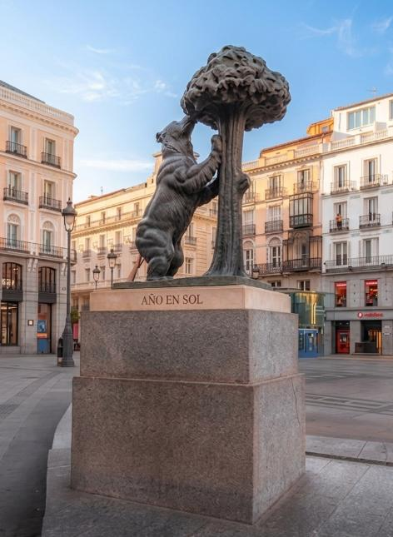
นำท่านเดินเล่นใจกลางเมือง กรุงมาดริด ชมหนึ่งสัญลักษณ์ที่มีชื่อเสียงมากดังไปทั่วโลก อนุสาวรีย์หมีและต้นไม้สตรอเบอร์รี่ (El Oso y el Madroho) เป็นประติมากรรมจากช่วงครึ่งหลังของศตวรรษที่ 20 เป็นสัญลักษณ์แทนตราแผ่นดินของมาดริด และตั้งอยู่ทางด้านตะวันออกของ Puerta del Sol ระหว่างCalle de Alcala และ Carrera de San Jeronimo และฝั่งตรงข้าม ปูเอร์ตา เดล โซล มีอีกหนึ่งจุดที่น่าสนใจคือ สัญลักษณ์แผ่นหินบนทางเท้า (Kilometer Zero) ที่เก่าแก่มีอายุตั้งแต่ปี ค.ศ.1950 ทำหน้าที่เป็นศูนย์กม.จากการวัดถนในแนวรัศมีทุกเส้นในสเปน ซึ่งแสดงให้เห็นโดยแผ่นป้ายบนพื้นของจัตุรัสซึ่งระบุจุดที่แน่นอนของกม.0.ก่อตั้งในปี ศ.ศ.1857

เพื่อให้ท่านได้เพลิดเพลินในการเดินเล่นอย่างเต็มอิ่มจุใจ อิสระอาหารกลางวันตามอัธยาศัย
จากนั้นได้เวลาอันสมควรนำท่านเดินทางสู่ สนามบินมาดริดบาราคัส (ใช้เวลาเดินทางประมาณ 30 นาที)

15.20 น. ออกเดินทางสู่ สนามบินฮาหมัด เมืองโดฮา ประเทศกาตาร์ โดยสายการบิน QATAR AIRWAYS เที่ยวบินที่ QR150 (ใช้เวลาบินประมาณ 7.15 ชั่วโมง) (มีบริการอาหารและเครื่องดื่มบนเครื่อง)
23.55 น. เดินทางถึง สนามบินฮาหมัด เมืองโดฮา ประเทศกาตาร์ จากนั้นรอต่อเครื่องเพื่อเดินทางสู่ สนามบินสุวรรณภูมิ ประเทศไทย

วันที่แปด สนามบินสุวรรณภูมิ

01.40 น. ออกเดินทางสู่ สนามบินสุวรรณภูมิ ประเทศไทย โดยสายการบิน QATAR AIRWAYS เที่ยวบินที่ QR834
(บริการอาหารและเครื่องดื่มบนเครื่อง) (ใช้เวลาบินประมาณ 6.35 ชั่วโมง)
12.15 น. เดินทางถึงสนามบินสุวรรณภูมิโดยสวัสดิภาพ



50,000

7
1
30


